INDICAÇÃO Nº 457/2017

Sugere ao Poder Executivo Municipal operação tapa buraco defronte ao número 456 na Rua Manaus, no bairro Planalto Sol I.

Excelentíssimo Senhor Prefeito Municipal,

Nos termos do Art. 108 do Regimento Interno desta Casa de Leis, dirijo-me a Vossa Excelência para sugerir que, por intermédio do Setor competente, seja executada operação tapa buraco defronte ao número 456 na Rua Manaus, no bairro Planalto do sol I.

**Justificativa:**

Conforme reivindicação da população, solicitamos a execução de operação tapa buracos defronte ao número 456 na Rua Manaus, no bairro Planalto do Sol I. Ocorre que existem vários buracos, trazendo transtornos aos condutores e possíveis avarias nos veículos.

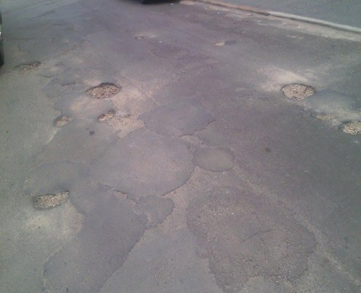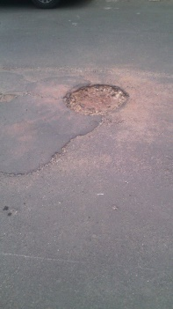 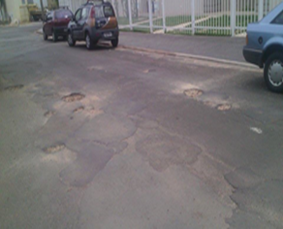

Plenário “Dr. Tancredo Neves”, em 16 de janeiro de 2.017.

**Isac Garcia Sorrillo**

“**ISAC MOTORISTA”**

-vereador-